I

V JORNADA LABORALISTA
17 Y 18 DE NOVIEMBRE 2016
HOTEL SILKEN AMARA PLAZA
SAN SEBASTIAN- GIPUZKOA

Para tramitar cualquier reserva, de hotel o avión o cualquier otra necesidad que les pueda surgir en relación a este evento (transfers al aeropuerto, cenas, etc...)

Les informamos que se pueden poner en contacto con:

Aurora Gonzalez Almazán (de 09.00 a 14:00 – 15:00 a 19:00)
Bien por teléfono 943 425530 o mandando un e-mail a: comercialsansebastian@viajeseci.es

Les recordamos las tarifas negociadas en el hotel para el evento (IVA incluido):
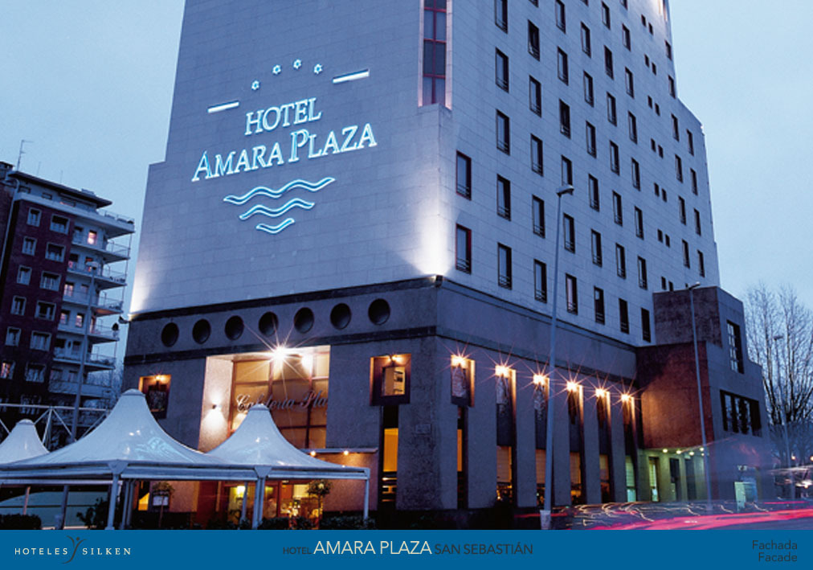
HABITACION DOBLE: 130€/HABITACION/NOCHE EN ALOJAMIENTO Y DESAYUNO

HABITACION DOBLE USO INDIVIDUAL: 120€/HABITACION/NOCHE EN ALOJAMIENTO Y DESAYUNO

